|  |  |
| --- | --- |
|  | ООО «АльваСофт» |

АСУ «Электропотребление»

Руководство по эксплуатации

Красноярск, 2013 г.

Содержание

Введение 3

Процесс установки АСУ «Электропотребление» 3

Процесс удаления АСУ «Электропотребление» 6

Изменение конфигурации программы 6

Просмотр логов программы 7

### Введение

Программное обеспечение «АСУ «Электропотребление» предназначено для ручного изменения данных.

### Процесс установки АСУ «Электропотребление»

Для начала установки необходимо двойным кликом мыши запустить инсталляционный пакет «АСУ Электропотребление.msi». Появится мастер установки (Рисунок 1).

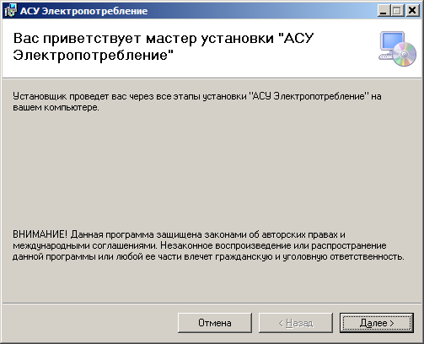

Рисунок 1 – Мастер установки АСУ «Электропотребление»

Для продолжения установки необходимо нажать кнопку «Далее». Появится окно выбора пути для установки программы (Рисунок 2). Здесь необходимо задать полный путь до папки, в которую будет установлено ПО.

По умолчанию путь «C:\Program Files (x86)\RUSAL\АСУ Электропотребление\».

Изменить его можно, нажав кнопку «Обзор» и выбрав папку, или ввести вручную.

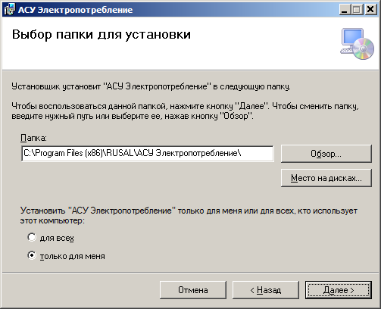

Рисунок 2 – Форма выбора пути для установки

После установки пути необходимо нажать кнопку «Далее». Появится форма для подтверждения установки (Рисунок 3).

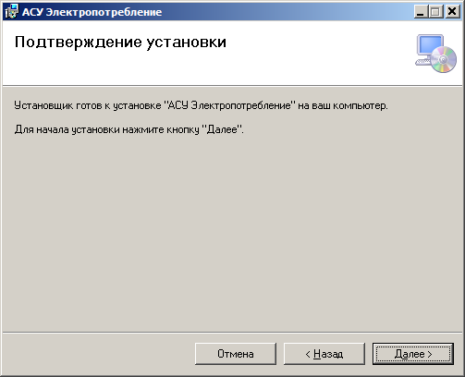

Рисунок 3 – Подтверждение установки

Для установки ПО необходимо нажать кнопку «Далее».

Начнется процесс установки По на ваш компьютер (Рисунок 4)

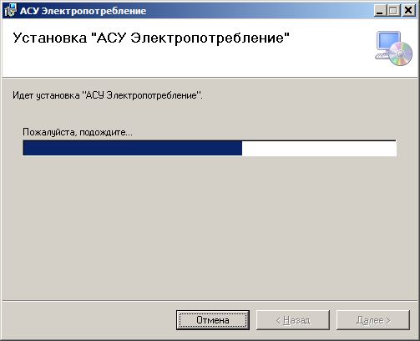

Рисунок 4 – Процесс установки ПО

После завершения процесса установки появится форма завершения установки (Рисунок 5).

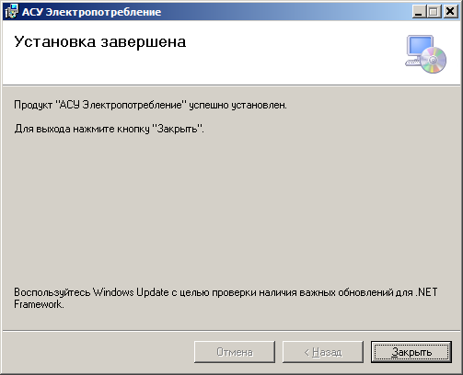

Рисунок 5 – Завершение установки

Необходимо нажать кнопку «Закрыть».

На рабочем столе появится ярлык для запуска программы АСУ «Электропотребление» (Рисунок 6).

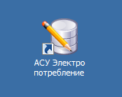

Рисунок 6 – Ярлык для запуска программы

### Процесс удаления АСУ «Электропотребление»

Для удаления программы необходимо зайти в «Мой компьютер» и нажать кнопку «Удалить или изменить программу» (Рисунок 7).

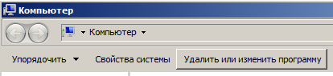

Рисунок 7

Появится список установленных программ.

В списке найдите программа «АСУ Электропотребление», после чего выполните двойной щелчок мышью на ней. Появится окно для подтверждения удаления (Рисунок 8).

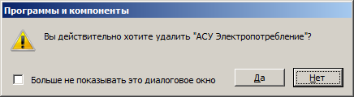

Рисунок 8 – Подтверждение удаления

Для удаления программы нажмите «Да».

После этого будет произведено удаление программы с вашего компьютера.

### Изменение конфигурации программы

В программе предусмотрена возможность изменения следующих параметров, путем сохранение настроек в файле **settings.xml** в директории исполняемого файла.

1. authorization-domain

Принимает значения «True» или «False» - да или нет соответственно. В зависимости от значения соединение с базой данных происходит без запроса логина и пароля, либо с запросом. В случае, если установлено значение *истина,* тогда логин и пароль будут использоваться системные.

2. is-request-confirm-editing

Принимает значения «True» или «False» - да или нет соответственно. Указывает на вызов диалога для подтверждения редактирования значения. В случае, если выбрано значение *ложь*, изменения будут приняты автоматически.

3. log4net/file-path

Указывает на файл для сохранения логов программы

4. window/maximize, window/location, window/size

Параметры, необходимые для восстановления состояния параметров окна приложения, которые были использованы на момент последнего выхода из программы (пример см. ниже).

5. data-source

Источник данных – хост базы данных Oracle. Должна иметь следующий вид:

*localhost*

Здесь «localhost» необходимо заменить на адрес базы данных.

6. «validation/current-setpoint» - пределы для заданного тока, «validation/current» - пределы для тока серии, «validation/voltage» - пределы для напряжения серии, «validation/potroom-voltage» - пределы для напряжения корпусов. Данные параметры имеют атрибуты «min» и «max», которые указывают на минимальное и максимальное допустимые значения соответственно.

Пример настроек:

### <configuration>

### <window>

### <maximize>False</maximize>

### <size height="569" width="804" />

### <location x="206" y="66" />

### </window>

### <log4net>

### <file-path>Log\log.txt</file-path>

### </log4net>

### <authorization-domain>False</authorization-domain>

### <is-request-confirm-editing>False</is-request-confirm-editing>

### <data-source>localhost</data-source>

### <validation>

### <current-setpoint min="0" max="200" />

### <current min="0" max="320" />

### <voltage min="0" max="1570" />

### <potroom-voltage min="0" max="1570" />

### </validation>

### </configuration>

### Просмотр логов программы

В файле настроек в параметре log4net/file-path задан путь к файлу для ведения журнала событий (см. раздел «Изменение конфигурации программы»), происходящих в программе (процесс логирования).

Для просмотра произошедших событий необходимо открыть указанный файл.

Также во время работы программы доступен «Журнал событий», где дублируются события.